


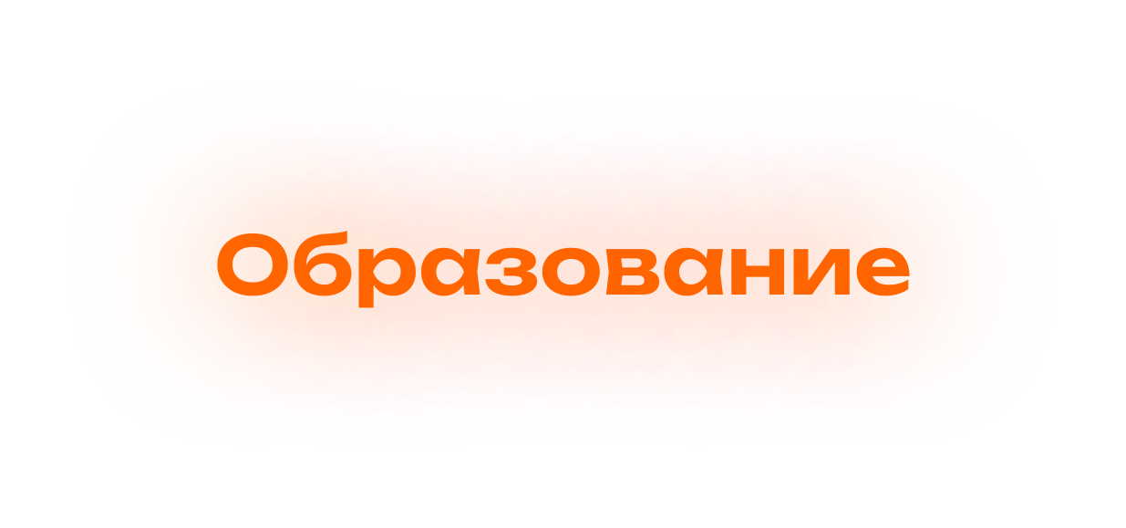

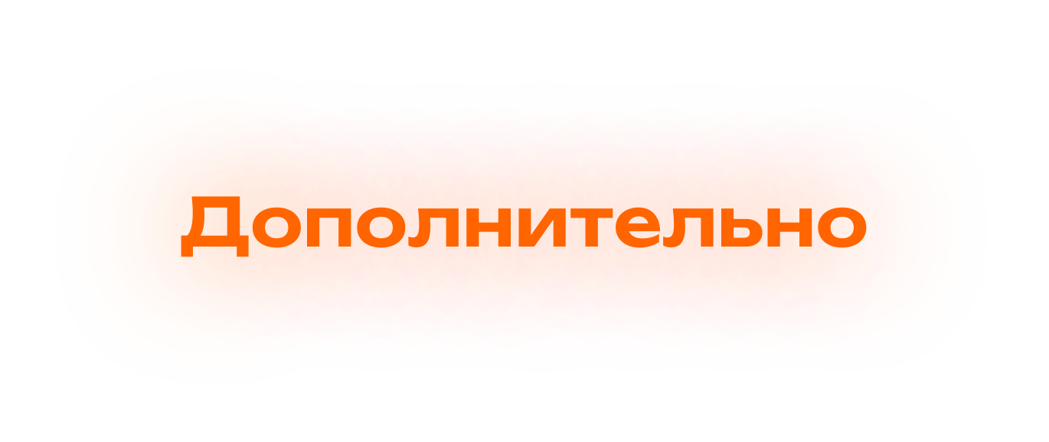
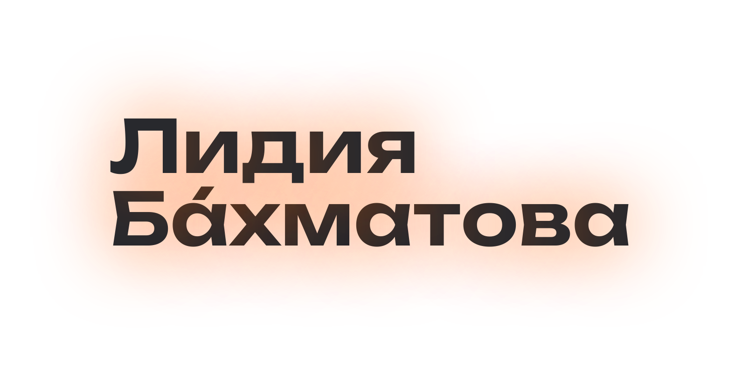
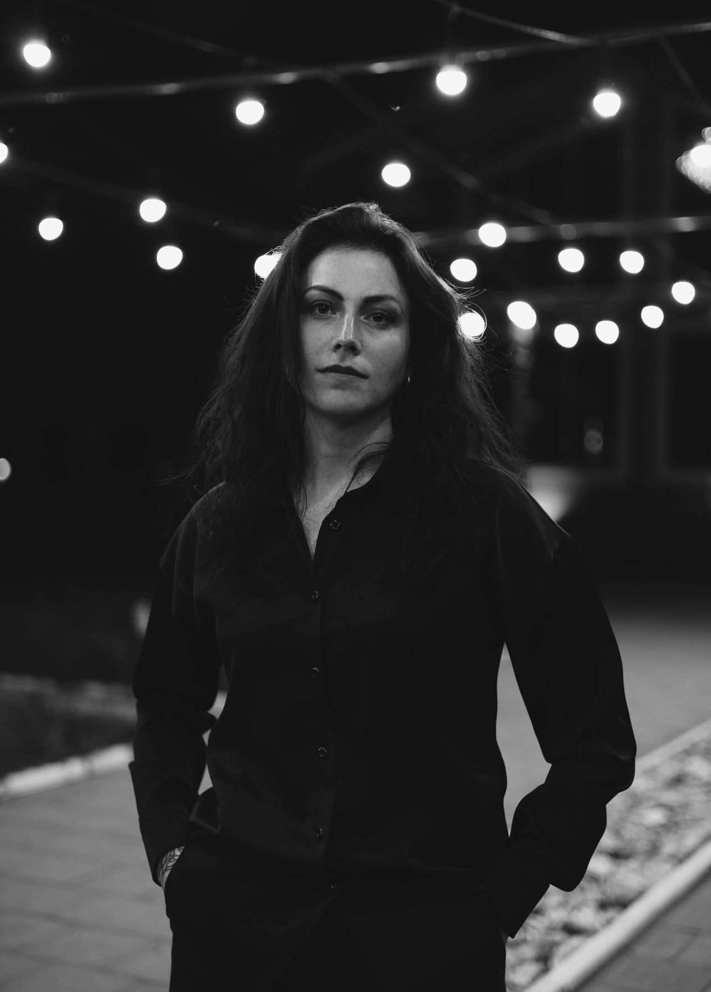
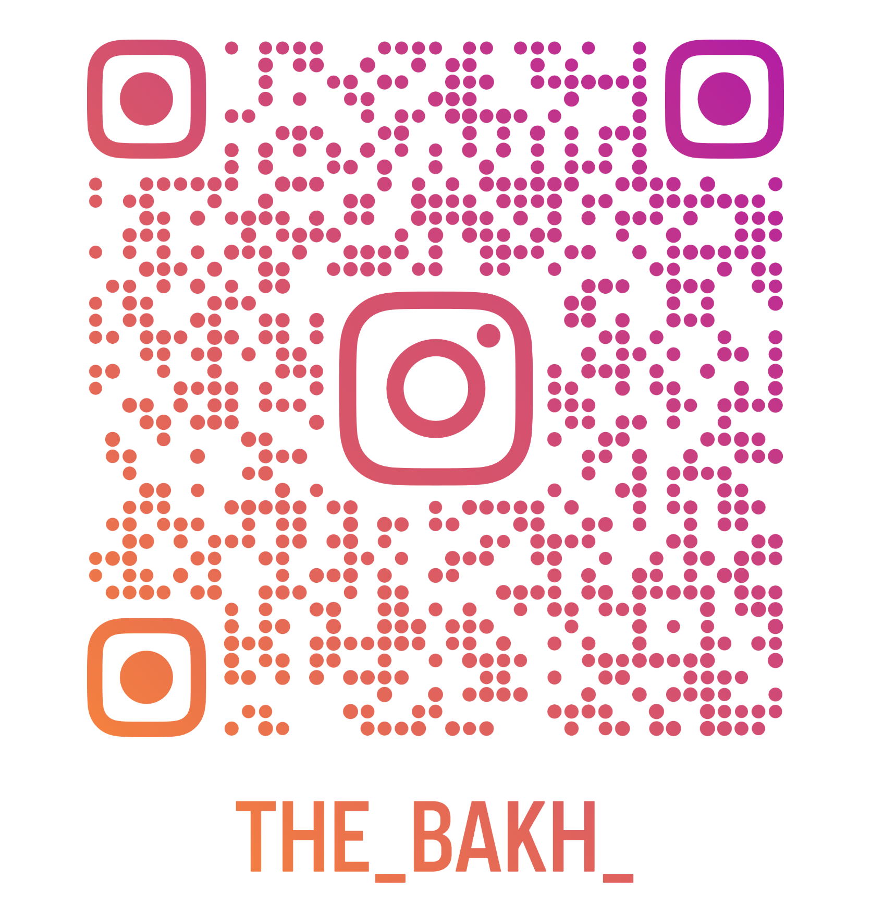

Журналист-рерайтер

Имею опыт работы как рерайтер, и как автор собственных статей. Дружу с орфографией, интересуюсь литературой и стилями. В свободное время занимаюсь фотографией, готова рассмотреть вариант работы фотографом.

+7 (707) 843-21-81
(желательно Ватсапп)
lidiyabakh@mail.ru malpyrita@gmail.com
Ссылка на инстаграм с фотоработами

Архитектор, TOO "Проект Студия", Усть- Каменогорск, 2024 г.– 2026 г.
- Разработка проектных и фасадных решений;
- Ведение рабочей документации.

Внештатный корреспондент,
TOO "Лениногорская правда", Риддер, 2015 г.
- Подготовка вопросов для интервью;
- Проведение интервью;
- Написание статей.

Копирайтер,
"УкрАртМедиа", Николаев, 2018 г.
- Наполнение сайтов по тематике заказчика с учетом ключевых слов и их повторений;
- Желтая пресса в интернете.

Tомский коммунально-строительный техникум
2019 – 2023 г.г., Архитектура.

- Многозадачность;
- Погружение в тему;
- Усидчивость;
- Умение планировать.

  - Написание прозы и поэзии как хобби в свободное время;
  - Занятие фотографией;
  - Интерес к искусству в целом.

